Міністерство освіти і науки України

Національний технічний університет України

«Київський політехнічний інститут імені Ігоря Сікорського"

Факультет інформатики та обчислювальної техніки

Кафедра автоматизованих систем обробки інформації і управління

Звіт

з лабораторної роботи No 2 з дисципліни

«Компоненти програмної інженерії 1»

«Дослідження процесу розробки програмного забезпечення»

Виконала студенти групи ІП-02

Гурківська Тетяна Валеріївна, Гром Сергій, Германович Данило

Київ 2021

Лабораторна робота № 2

«Дослідження процесу розробки програмного забезпечення»

**Мета :** отримати навички специфікування вимог до програмного забезпечення.

**Назва системи** : Інформаційна система поліклініки

**Опис предметної області:**

Інформаційна система поліклініки - повинна забезпечити зрозумілий інтерфейс для комфортної регістрації пацієнтів та працівників поліклініки. Система повинна створювати акаунти для лікарів та пацієнтів, відображувати достатню кількість ліків в аптеках за програмою "Доступні ліки". Також мати в базі даних картку пацієнтів (історія хвороб).

**Глосарій:**

Поліклініка - державна або приватна структура, яка надає своїм клієнтам услуги медичної області.

Вибір сімейного лікаря - вибір клієнта клініки сімейного лікаря та підписання договору між клієнта та сімейним лікарем

Клієнт - людина, яку обслуговує сімейний лікар, який працює в даній поліклініці та поліклініка.

Лікар - той, до кого звертається людина ,яка має підозру

на хворобу

Адміністратор - людина, яка обслуговує інформаційну систему.

Курс "Доступні ліки" - державний курс, який продає безкоштовно або з великої

скидкою малозабезпеченим верстам населення.

Електронна картка пацієнта- вона має такі параметри: id - унікальний ідентифікатор хворого, анамнез хворого - історія його хвором, рецепти - рецепти виписані лікарем.

Амбулаторний режим - режим, в якому хворий перебуває деяку кількість діб у лікарні.

Авторизація - вхід в систему.

Фармацевт - людина, яка продає ліки.

**Актори:**

-клієнти

- адміністратор

-фармацевт

-сімейний лікар

**Прецеденти:**

- запис хворого на прийом

- вибір сімейного лікаря

- “Доступні ліки”

- видалення/додавання хворого в список лікаря

- додавання пацієнта до амбулаторного режиму

- авторизація

-надання ліків

-переведення клієнта до амбулаторного режиму

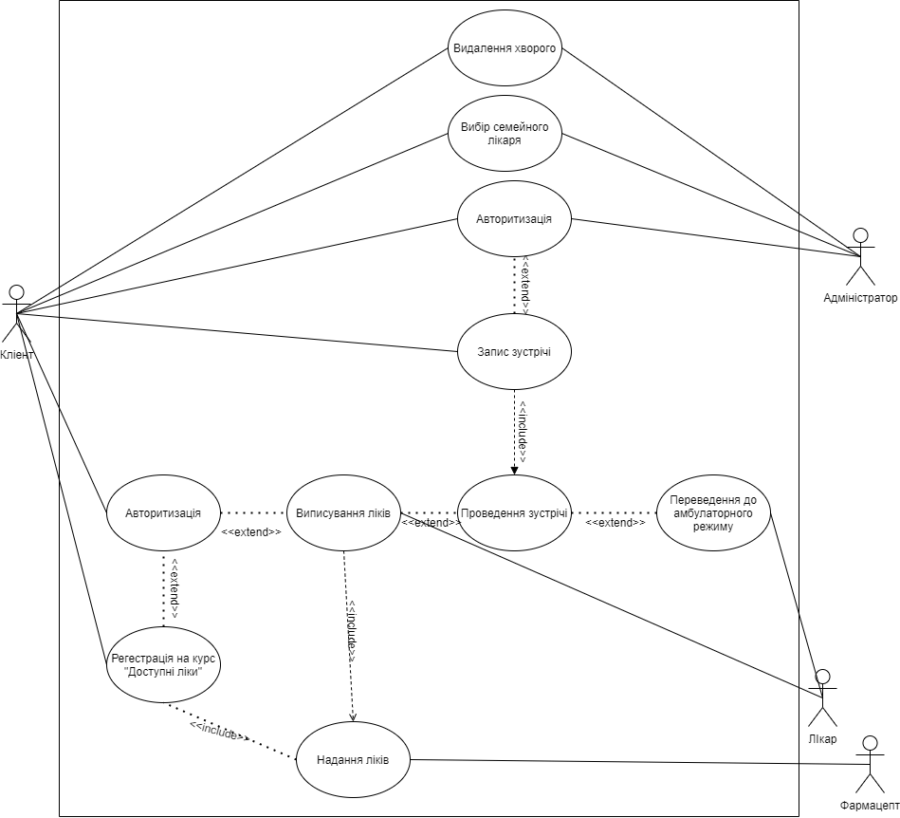

(Use-case diagram)

**Опис прецедентів:**

|  |  |
| --- | --- |
| Name | Виписування рецепта |
| Description | Лікар виписує рецепт хворому |
| Actor | Лікар, хворий |
| Pre-Conditions | Користувач має акаунт в системі. |
| Main Flow | Лікар провів обстеження пацієнта та виписує препарати |
| Alternative Flow | Лікар не виписує ліків |
| Post-Conditions | Вхід в акаунт адміністратора/пацієнта |

|  |  |
| --- | --- |
| Name | Надання ліків |
| Description | Аптекар продає/надає хворому лікувальні препарати за рецептом |
| Actor | Аптекар, хворий |
| Pre-Conditions | Хворий отримав рецепт від лікаря |
| Main Flow | Хворий пішов за ліками після того як лікар виписав їх йому |
| Alternative Flow | Хворий отримав ліки |
| Post-Conditions | Вхід в акаунт адміністратора/пацієнта |

|  |  |
| --- | --- |
| Name | Запис хворого до лікаря |
| Description | Клієнт (хворий) бронює відвідини до лікаря вказаний час |
| Actor | Хворий |
| Pre-Conditions | 1. Хворий залогінився в систему  2. Хворий має електронну декларацію зі сімейним лікарем |
| Main Flow | 1. Хворий вибирає свого сімейного лікаря до запису на прийом  2. Система пропонує в котрий день його відвідати  3. Далі користувач вказує конкретний час |
| Alternative Flow | 1. Хворий не може записатися на прийом так як досі не залогінився  2. Користувач не має договору з сімейним лікарем |
| Post-Conditions | Хворий записався на прийом |

|  |  |
| --- | --- |
| Name | Вибір сімейного лікаря |
| Description | Cтворення електронної декларації зі сімейним лікарем |
| Actor | Хворий |
| Pre-Conditions | 1. Хворий залогінився в систему |
| Main Flow | 1. Користувач обирає зі списку рекомендованих сімейних лікарів  2. Далі надсилає сканер-копій документів, що ідентифікують особу  3. Після завершення оформлення електронної декларації, отримує на поштову скриньку саму декларацію, яку може роздрукувати |
| Alternative Flow | 1. Відмова користувачеві при недостатньо заповнених полів інформації (емейл, телефон і т.д.)  2. Відмова при відсутності документів |
| Post-Conditions | Хворий створив електронну декларацію зі сімейним лікарем |

|  |  |
| --- | --- |
| Name | **“**Доступні ліки” |
| Description | Отримання хворим безкоштовних або зі знижкою ліків |
| Actor | Хворий |
| Pre-Conditions | 1. Хворий залогінився в систему  2. Хворий має електронну декларацію зі сімейним лікарем |
| Main Flow | 1. Користувач має отримати рецепт від лікаря  2. Далі хворий має обрати на сайті аптеку яка має потрібні ліки  3. Після цього хворий може відвідати аптеку та придбати ліки |
| Alternative Flow | 1. Потрібні ліки відсутні в усіх аптеках  2. Користувач немає рецепта від лікаря |
| Post-Conditions | Отримання хворим безкоштовних або зі знижкою ліків |

|  |  |
| --- | --- |
| Name | Видалення хворого зі списку лікаря Адміністратором |
| Description | Видаляє хворого з бази даних пацієнтів |
| Actor | Адміністратор |
| Pre-Conditions | 1.Адміністратор логіниться в систему  2.Адміністратор має достатньо прав |
| Main Flow | 1. Адміністратор викликає функції.  2. Система пропонує ввести уч. запис Хворого  3.Система пропонує ввести уч. запис Лікаря  4. Адміністратор видаляє/додає хворого |
| Alternative Flow | 1.Адміністратор не знаходить уч.запис хворого 2. Адміністратор завершує роботу |
| Post-Conditions | Хворий видалення зі списку лікаря. Хворий повідомлений |

|  |  |
| --- | --- |
| Name | Переведення пацієнта до амбулаторного режиму |
| Description | Хворий додається в список пацієнтів амбулаторного режиму |
| Actor | Cімейний Лікар |
| Pre-Conditions | 1. Лікар перевіряє стан хворого |
| Main Flow | 1. Лікар обирає потрібні медикаментів для Хворого 2. Лікар розробляє потрібний план лікування Хворому 3. Лікар обирає час для прийомів Хворому |
| Alternative Flow | 1. Лікар вважаючи цей метод лікування не найкращим 1а. Лікар вважає Хворого здоровим 1б. Лікар обдумує інші режими лікування для Хворого |
| Post-Conditions | Хворий переведен до амбулаторного режиму. Хворий повідомлений |

|  |  |
| --- | --- |
| Name | Авторизація |
| Description | Авторизація користувача або адміністратора |
| Actor | Адмінінстратор, хворий |
| Pre-Conditions | Користувач має акаунт в системі |
| Main Flow | Користувач вводить пароль та логін |
| Alternative Flow | Система відмовила в доступі при неправильній введеної інформації |
| Post-Conditions | Вхід в акаунт адміністратора/пацієнта |

**Вимоги:**

Ф1 Система SL повинна мати базу усіх лікарів та пацієнтів

Ф2 Система SL повинна перевіряти наявність препаратів в аптеках

Ф3 Система SL повинна зберігати історію хвороб пацієнтів

Ф4 Система SL повинна мати змогу додавати/видалення лікарів/пацієнтів до бази даних

Ф5 Додавання хворого до списку пацієнтів амбулаторного режиму

Ф6 Можливість вибору сімейного лікаря

НФ1 Система SL повинна мати логіку написану на С#

НФ2 Система SL повинна загружатися не більше як за декілька секунд

НФ3 Система SL повинна бути розроблена за визначений термін та бюджет

НФ4 Система SL повинна мати комфортний та зрозумілий дизайн

**Вивід:** в цій лабораторій роботі: було досліджено процес розробки було досліджено процес розробки програмного забезпечення на основі інформаційної системи поліклініки. По-перше, треба сформулювати вимоги до системи, по-друге треба установити акторів та прецеденти в цій системі і дати опис кожного прецеденту. Вибрати та намалювати UML-діаграму,яка відображає роботу системи.